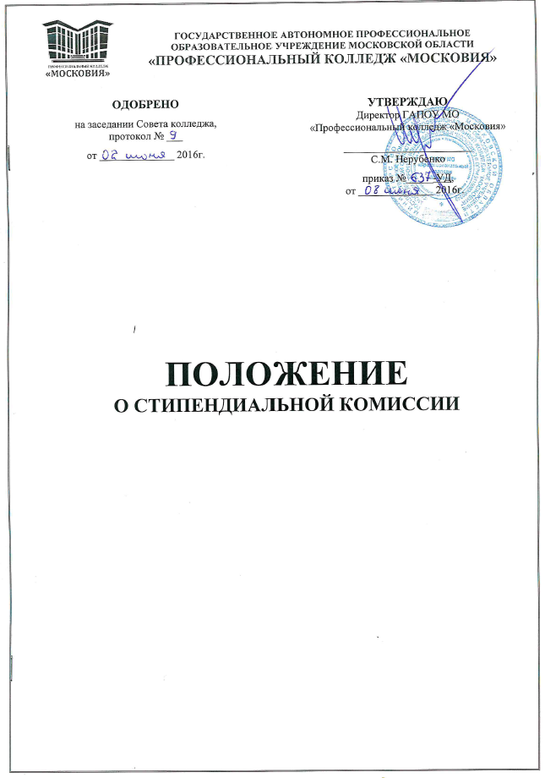
СОДЕРЖАНИЕ

Принятые сокращения | 3
Общие положения | 4
Функции стипендиальной комиссии | 4
Содержание и регламент работы стипендиальной комиссии | 5
Приложения | 6

ПРИНЯТЫЕ СОКРАЩЕНИЯ

ЕН - математический и общий естественнонаучный цикл
КМО – комплексное методическое обеспечение
КТП - календарно-тематический план
МДК – междисциплинарный цикл
ОГСЭ – общий гуманитарный и социально-экономический цикл
ОД – общеобразовательные дисциплины
ОП – общепрофессиональные дисциплины
ОПОП – основная профессиональная образовательная программа
ОУ - образовательное учреждение
ПМ – профессиональный модуль
ППКРС – программа подготовки квалифицированных рабочих, служащих
ППССЗ – программа подготовки специалистов среднего звена
ПЦК – предметная цикловая комиссия
РП – рабочая программа
РУП – рабочий учебный план
РФ – Российская Федерация
СД – специальные дисциплины
СПО – среднее профессиональное образование
УД – учебная дисциплина
УМКС – учебно-методический комплекс специальности
УМР – учебно-методическая работа
УП – учебный план
УР – учебная работа
ФГОС СПО – Федеральный государственный образовательный стандарт среднего профессионального образования

1. ОБЩИЕ ПОЛОЖЕНИЯ
1.1 Настоящее положение является локальным нормативным актом, регулирующим права и обязанности членов стипендиальной комиссии, определяющим порядок её деятельности в целом, и разработано на основании следующих нормативных правовых актов:
- Закон Московской области от 27 июля 2013 №94/2013-ОЗ «Об образовании»,
- Закон Московской области «О стипендиях для учащихся, студентов, аспирантов и докторантов государственных образовательных учреждений начального, среднего высшего и после вузовского профессионального образования Московской области» № 163/2004-ОЗ от 01.12.2004 (с изменения, внесенными законами Московской области №188/2005-ОЗ, №224/5005-ОЗ, №254/2006-ОЗ, №83/2007-ОЗ, №247/2007-ОЗ),
- Закон Московской области от 29.12.2007 №248/2007-ОЗ (ред. от 15.10.2012) «О предоставлении полного государственного обеспечения и дополнительных гарантий по социальной поддержке детям-сиротам и детям, оставшимся без попечения родителей» (принят постановлением Мособлдумы от 26.12.2007 №12/28-П);
- Постановление правительства Московской области от 11.01.2005 №5/53 (ред. от 04.10.2010) «Об утверждении порядка стипендиального обеспечения и оказания иных мер социальной поддержки обучающихся»,
- Постановление Правительства Московской области от 11.09.2007 (ред. от 11.11.2008) №668/31 «О дополнительных выплатах детям-сиротам и детям, оставшимся без попечения родителей, в возрасте от 18 до 23 лет, получающим начальное профессиональное образование в государственных учреждениях начального, среднего и высшего профессионального образования Московской области»,
- Приказ Министерства образования и науки Российской Федерации от 25.02.2014 №139 «Об установлении требований к студентам, обучающимся по очной форме обучения за счет бюджетных ассигнований бюджетов субъектов Российской Федерации и местных бюджетов, которым назначается государственная академическая стипендия»;
1.2. Стипендиальная комиссия - общественный орган самоуправления, который создается для организации порядка распределения, назначения и выплаты стипендий и оказания других форм материальной поддержки обучающихся.
1.3. Основным содержанием деятельности стипендиальных комиссий является назначение стипендий различным категориям обучающихся, включая определение количества стипендиатов и размера стипендий, социальных пособий, единовременных материальных поощрений в пределах имеющихся бюджетных и внебюджетных средств в соответствии с Уставом колледжа.
1.3. В соответствии с организационной структурой в колледже создаются стипендиальные комиссии в каждом обособленном структурном подразделении. Состав стипендиальных комиссий определяется приказом директора из числа администрации, педагогических работников и студентов обособленных структурных подразделений на учебный год. Общее руководство и координацию деятельности стипендиальных комиссий осуществляет заместитель директора колледжа по УМР.

2. функции стипендиальной комиссии
2.1. Стипендиальная комиссия осуществляет контроль за назначением академической и социальной стипендии студентам соответствующего обособленного структурного подразделения.
2.2. Стипендиальная комиссия обособленного структурного подразделения имеет право организовывать проведение конкурсов на получение именных и повышенных стипендий для студентов.
2.3. Стипендиальная комиссия рассматривает заявления и представления об оказании материальной помощи студентам обособленного структурного подразделения.

3. содержание и регламент работы стипендиальной комиссии
3.1. Стипендиальная комиссия определяет размер повышения академической стипендии в зависимости от размеров стипендиального фонда и количества студентов, претендующих на получение данной стипендии.
3.2. Заседания стипендиальной комиссии оформляются протоколом, на основании которого издается приказ о назначении студентов на стипендию (Приложение 1).
3.3. Заседания стипендиальной комиссии проводятся:
- в обязательном порядке 2 раза в год после сдачи зачетно-экзаменационной сессии для оформления протоколов о назначении академической и социальной стипендии студентам (январь, июнь).
- ежемесячно для рассмотрения заявлений об оказании материальной помощи студентам (при их наличии).
3.4. Стипендиальная комиссия может быть созвана дополнительно при необходимости принятия решений в пределах компетенции комиссии.
3.5. Решения стипендиальной комиссии оформляются протоколом и являются основанием для подготовки приказов о назначении стипендий и материальной помощи студентам.
3.6. Рассмотренные на заседании стипендиальной комиссии заявления студентов и протоколы не позднее 10 числа каждого месяца передаются для согласования заместителю директора колледжа (по направлению работы), после чего оформляются приказы о назначении социальных выплат или материальной помощи (не позднее 20 числа на текущий месяц).

Приложение 1
ПРОТОКОЛ
заседания стипендиальной комиссии
ОСП Наименование ГАПОУ МО «Профессиональный колледж «Московия»

№000 00 месяц 2016г.

Присутствовали:
- председатель комиссии: ФИО, должность;
- секретарь комиссии: ФИО, должность;
- члены комиссии:
ФИО, должность;
ФИО, должность;
ФИО, обучающийся группы О-111;
ФИО, обучающийся группы О-111;

Повестка:
1. О назначении государственной академической стипендии обучающимся 1 курса;
2. Назначение государственной академической стипендии по результатам промежуточной аттестации за 2 полугодие 2015-2016 учебного года.
3. Назначение государственной социальной стипендии.
4. Назначение единовременных материальных поощрений обучающимся за особые успехи в учебной деятельности.
5. Назначение материальной помощи нуждающимся студентам.

Слушали:
1. Кураторов групп 1 курса.
Постановили:
1.1. Назначить базовую государственную академическую стипендию в первом полугодии 2016-17 учебного года с 01.09.2016г. в размере 530 (пятьсот тридцать) рублей обучающимся 1 курса:
Группа П-21
- ФИО полностью в именительном падеже

2. Кураторов групп 2-3 курсов об успеваемости обучающихся.
2.1. Назначить повышенную государственную академическую стипендию в размере 2120 (две тысячи сто двадцать) рублей ежемесячно нижепоименованным обучающимся, успевающим на «хорошо» и «отлично» по итогам промежуточной аттестации за 2 полугодие 2015-2016 учебного года, при этом число оценок «отлично» составляет менее 50 процентов:
Группа П-21
- ФИО полностью в именительном падеже

2.2. Назначить повышенную государственную академическую стипендию в размере 2385 (две тысячи триста восемьдесят пять) рублей ежемесячно нижепоименованным обучающимся, успевающим на «хорошо» и «отлично» по итогам промежуточной аттестации за 2полугодие 2015-2016 учебного года, при этом число оценок «отлично» составляет от 50 до 75 процентов:
Группа П-21
- ФИО полностью в именительном падеже

2.3. Назначить повышенную государственную академическую стипендию в размере 2650 (две тысячи шестьсот пятьдесят) рублей ежемесячно нижепоименованным обучающимся, успевающим на «хорошо» и «отлично» по итогам промежуточной аттестации за 2 полугодие 2015-2016 учебного года, при этом число оценок «отлично» составляет 75 и более процентов:
Группа П-21
- ФИО полностью в именительном падеже

2.4. Назначить повышенную государственную академическую стипендию в размере 3180 (три тысячи сто восемьдесят) рублей ежемесячно нижепоименованным обучающимся по итогам промежуточной аттестации за 2 полугодие 2015-2016 учебного года успевающим только на «отлично»:
Группа П-21
- ФИО полностью в именительном падеже

3. Кураторов групп/социального педагога о наличии заявлений обучающихся о назначении государственной социальной стипендии.
Постановили:
3.1. Назначить государственную социальную стипендию в размере 795 рублей нижепоименованным студентам, относящимся к категории детей-сирот, и детей, оставшимся без попечения родителей и студентам, предоставившим справки о праве на получение социальной стипендии с 00 месяц по 00 месяц 2016 года

Фамилия, имя, отчество студента | Группа
- ФИО полностью | Ш-14

4. Преподавателей, кураторов групп об участии студентов в внутриколледжных, городских и областных мероприятиях.
Постановили:
4.1. Назначить следующие виды единовременных материальных поощрений за особые успехи в учебной деятельности нижепоименованным обучающимся - участникам чего, где, когда, место/участие, приказ №000 от 00 месяц 2016г.
Группа ПК-142
- ФИО полностью в именительном падеже в размере 0000 (сумма прописью) рублей

4.2. Назначить следующие виды единовременных материальных поощрений за особые успехи в учебной деятельности нижепоименованным обучающимся - участникам чего, где, когда, место/участие, приказ №000 от 00 месяц 2016г.
Группа ПК-142
- ФИО полностью в именительном падеже в размере 0000 (сумма прописью) рублей

5. Кураторов групп о наличии заявлений обучающихся на материальную помощь.
Постановили:
5.1. Выплатить материальную помощь следующим обучающимся:
- ФИО группа АМ-141 в размере 5.000 (пять тысяч) рублей, в связи с утратой имущества
- ФИО, группа АМ/Д-142 в размере 10000 (десять тысяч) рублей, как члену неполной семьи.

Данное решение было принято путем открытого голосования – единогласно/большинством голосов.

Председатель стипендиальной комиссии: _____________________ /ФИО/

Секретарь стипендиальной комиссии: _________________________ /ФИО/

Приложение 2

ПРИМЕРНЫЙ РАСЧЕТ
суммы материальных поощрений за особые успехи в учебной деятельности обучающимся, показывающим сформированность общих и/или профессиональных компетенций, при наличии основания (приказа, грамоты, диплома и т.д.)
на 2015-2016 учебный год

Статус конкурса, конференции, олимпиады | Команда |  |  |  | Лично
 | участие | 3 место | 2 место | 1 место | участие | 3 место | 2 место | 1 место
Очные конкурсы
Международный
Общероссийский
Зональный
Областной
Городской
Общеколледжный
На уровне ОСП
Дистанционные конкурсы
Международный
Общероссийский
Зональный
Областной
Городской

СОГЛАСОВАНО

Главный бухгалтер Т.А. Костина

